Английский язык в разных странах мира отличается произношением, интонацией, подбором слов и выражений, грамматическими правилами.
Рассмотрим лексические различия Британского и Американского английского.
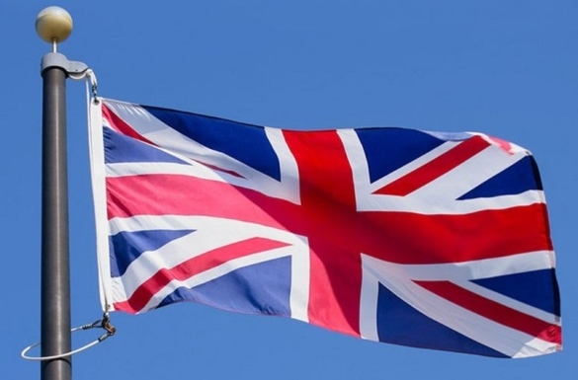
film 1 movie
lift 2 elevator
autumn 3 fall
trousers 4 pants
flat 5 apartment
rubber 6 eraser
telly 7 TV (television)
sweets 8 candy
football 9 soccer

a 4b c

d e f
g h i 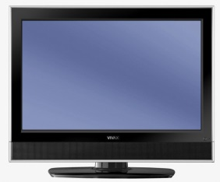
Задание: подбери слова к картинкам

